Заполнять печатными буквами!
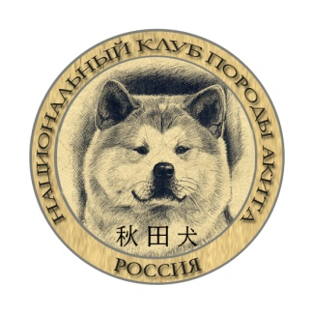 | В Президиум НКП «Акита»  От ______________________________  Тел. _____________________________  e-mail: ___________________________

ЗАЯВЛЕНИЕ О ВЫДАЧЕ ДИПЛОМА (необходимое подчеркнуть)
«Чемпион НКП Акита»; «Юный Чемпион НКП Акита»;
«Победитель НКП Акита»; «Юный Победитель НКП Акита»
Кличка собаки
№ родословной
Владелец (Ф.И.О. полностью)
Адрес
Сведения о полученных сертификатах (ЧК; ЮЧК; ПК; ЮПК; КЧК; ЮКЧК; СС; ЮСС)
№ | Дата | Сертификат | Ранг выставки | Фамилия эксперта
1
2
3
4
5
6

ВНИМАНИЕ: К заявке необходимо приложить: копию родословной собаки, оригиналы сертификатов, копии дипломов с выставок.
Заявление на выдачу диплома принимается при условии, если с момента получения последнего сертификата прошло ТРИ (3) НЕДЕЛИ.

Подпись заявителя |  | «____» ___________________20___г.

